Μεταφόρτωση του MSolve.Edu
Κατεβάστε την student version του MSolve (Msolve.Edu) εδώ:
https://github.com/mgroupntua/MSolve.Edu
Για την εγκατάσταση του MSolve.Edu διαβάστε το σχετικό Readme αρχείο το οποίο υπάρχει στον ως άνω ιστότοπο.

Μεταφόρτωση και εγκατάσταση του Visual Studio 2017
Κατεβάστε την community edition του Visual Studio 2017 εδώ:
https://visualstudio.microsoft.com/downloads/
To MSolve.Edu λειτουργεί και με την community edition του Visual Studio 2019. Εντούτοις, οι οδηγίες και οι οθόνες που παρουσιάζονται παρακάτω αναφέρονται στο Visual Studio 2017. Η διαδικασία και οι οθόνες για το Visual Studio 2019 είναι αντίστοιχες.
Ακολουθήστε τα παρακάτω βήματα:
  - Θα κατέβει το πρόγραμμα εγκατάστασης. Τρέξτε το και αποδεχθείτε ό,τι ρωτάει. Μόλις κατεβάσει τα βασικά αρχεία, θα σας ζητήσει τι θέλετε να εγκαταστήσετε.
  - Επιλέξτε το workload .NET desktop development. Στα δεξιά επιλέξτε και τα .NET Framework 4.7.2 development tools και .NET Core 2.1 development tools. Πατήστε Install.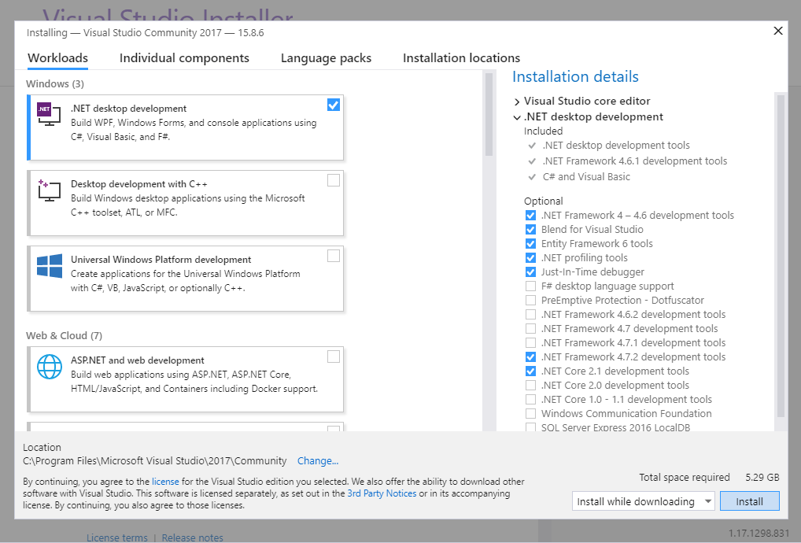
  - Ανοίξτε το Visual Studio 2017, αν δεν ανοίξει αυτόματα.
  - Αν θέλετε να συνεχίσετε χωρίς να εγγραφείτε, επιλέξτε “Not now, maybe later”. Όμως μετά από 30 μέρες θα αναγκαστείτε να εγγραφείτε (δωρεάν), για να συνεχίσετε να χρησιμοποιείτε το Visual Studio.
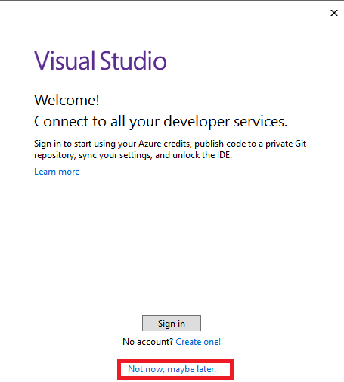
  - Στο επόμενο παράθυρο που θα ανοίξει, επιλέξτε όποιο color theme σας αρέσει (πολλοί προτιμούν το dark) και πατήστε Start Visual Studio.

